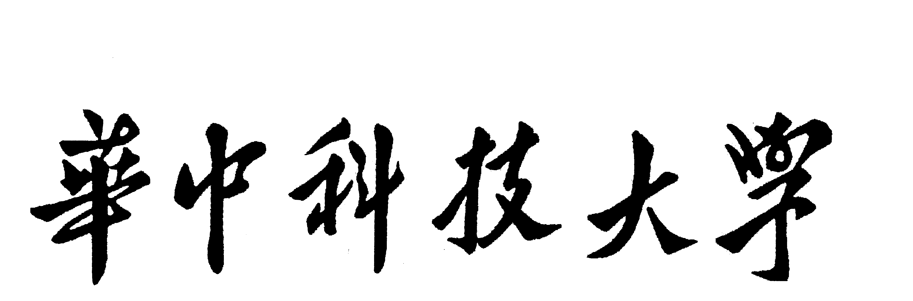

研究生开题报告

题 目：基于动量对比学习的指纹特征提取算法研究

学 号 M202577072
姓 名 周宇航
专 业 软件工程
指 导 教 师 尤新革 教授
院（系、所） 软件学院

华中科技大学研究生院制

填表注意事项

一、本表适用于攻读硕士学位研究生选题报告、论文中期进展报告、学术报告等；攻读博士学位研究生文献综述报告、选题报告、论文中期进展报告、学术报告等。
二、以上各报告内容及要求由相关院（系、所）做具体要求。
三、以上各报告均须存入研究生个人学籍档案。
四、本表填写要求文句通顺、内容明确、字迹工整。

目录
1 研究背景和意义 5
1.1 研究背景 5
1.2 研究意义 6
2 国内外研究现状 6
2.1 指纹识别方法研究现状 6
2.2 小面积和部分重叠指纹研究现状 7
2.3 局部特征描述子研究现状 8
2.4 深度指纹特征提取研究现状 8
2.5 对比学习与动量对比学习研究现状 9
2.6 现有研究不足 10
3 拟解决的关键问题 11
3.1 局部正样本的可靠构建问题 11
3.2 队列中的假负样本控制问题 11
3.3 部分重叠条件下的匹配决策问题 12
3.4 模板紧凑性与终端部署问题 12
4 研究内容 12
4.1 数据组织与预处理研究 12
4.2 局部锚点与匹配簇构建研究 13
4.3 类别感知动量对比学习研究 13
4.4 局部描述子匹配研究 13
4.5 对比实验与消融分析研究 14
5 技术路线 14
5.1 数据预处理流程 14
5.2 正样本簇构建流程 15
5.3 模型训练流程 15
5.4 匹配验证流程 15
6 拟采用的方法与模型设计 15
6.1 网络结构设计 15
6.2 标签记忆队列设计 16
6.3 损失函数设计 16
6.4 样本增强策略设计 16
6.5 匹配分数融合设计 17
7 实验方案与评价指标 17
7.1 数据集构建与划分 17
7.2 对比方法设置 17
7.3 评价指标 18
7.4 消融实验方案 18
8 创新点 19
9 可行性分析 19
9.1 理论可行性 19
9.2 技术可行性 19
9.3 数据可行性 19
9.4 风险与应对措施 20
参考文献 20
研究生、指导教师及院系意见 23

基于动量对比学习的指纹特征提取算法研究

1 研究背景和意义

1.1 研究背景
指纹识别是生物特征识别领域中工程应用最成熟、使用范围最广的身份认证技术之一。相较于口令、证件和令牌等外部凭证，指纹具有随身携带、难以遗忘、个体差异明显和采集成本较低等特点，因此长期服务于移动终端解锁、门禁考勤、金融支付、司法鉴定和嵌入式安全认证等场景。国内关于屏下指纹识别算法的研究表明，传感器形态、图像质量和匹配策略共同影响最终识别性能，单纯依赖硬件升级并不能完全解决复杂使用条件下的误拒和误受问题^{[1]}。
随着移动终端和可穿戴设备向轻薄化、全面屏和低功耗方向发展，指纹采集面积持续缩小。小面积传感器采集到的图像往往只覆盖手指表面的一小部分区域，且不同次按压的接触位置、旋转角度和压力状态并不一致。部分研究从超声波传感和三维安全识别角度指出，成像介质、指腹状态和屏幕保护层会造成纹线对比度下降、局部结构模糊和有效特征不足^{[2]}。因此，小面积指纹识别问题不再只是传统指纹识别系统的规模缩小版本，而是具有局部可见、重叠不确定和特征稀疏等特殊困难的新问题。
传统指纹识别流程通常包括图像预处理、方向场估计、纹线增强、细节点提取和细节点匹配等环节。该流程具有明确的物理含义和较好的可解释性，但它依赖稳定的纹线结构和足够数量的细节点。对小面积指纹而言，图像中可能只有少量脊线端点或分叉点；在低质量区域，二值化和细化过程还可能引入伪细节点。已有国内图像预处理研究指出，阈值分割、形态学细化和局部增强方法对采集质量高度敏感，处理链条中前一阶段的误差会在后续阶段累积^{[3]}。
在实际采集中，同一手指的两张小面积图像可能只存在局部重叠区域。若采用整图级特征表示，非重叠背景区域和局部缺失区域会被一并编码进全局描述，导致同一手指样本间距离被错误拉大。若采用纯细节点集合匹配，又容易受到细节点数量不足和几何一致性不稳定的限制。近年来的国内研究也表明，指纹特征提取与识别方法正在从单纯依赖人工规则逐步转向数据驱动的深度特征学习，但小面积、低质量和局部重叠场景仍是识别系统稳定性的薄弱环节^{[4]}。
低质量指纹增强研究为特征提取提供了重要基础。通过深度字典学习、方向场约束和纹理恢复等方式，可以在一定程度上改善纹线连续性和对比度。然而，对于小面积指纹识别任务而言，增强后的图像并不必然产生足够稳定的匹配特征。若增强模型在信息缺失区域进行过度推断，可能生成视觉上较自然但身份语义不可靠的纹理，从而影响后续匹配。因此，研究重点应从“让图像更清晰”进一步转向“让特征更可匹配、更稳定、更适合身份验证”^{[5]}。
基于上述背景，本课题拟研究一种面向小面积指纹图像的动量对比学习特征提取算法。该算法不再把整张指纹图像直接压缩为单一全局向量，而是以局部锚点和局部图块为基本学习对象，通过几何一致性筛选构建可靠正样本，再利用动量编码器和标签记忆队列学习具有局部鲁棒性和类间判别性的指纹描述子。该思路与当前指纹识别系统关键技术研究中强调的“鲁棒特征、稳定匹配和可部署模板”目标具有一致性^{[6]}。

1.2 研究意义
从理论意义看，本课题尝试将动量对比学习机制引入小面积指纹局部特征提取任务，重点研究弱监督正样本构建、队列样本标签管理和多正样本对比损失之间的关系。已有端到端指纹识别研究表明，深度模型能够综合利用纹线方向、局部纹理和细节点附近结构，但如果训练目标与真实匹配场景脱节，模型仍可能学习到对身份区分无关的图像质量或采集姿态因素^{[7]}。因此，将对比学习目标与指纹局部对应关系结合，有助于推动指纹描述子从经验设计向任务驱动学习转变。
从方法意义看，本课题关注的是“同一手指、同一局部区域、跨采集图像”的特征一致性问题，而不是一般图像分类中的语义类别一致性问题。该设定要求模型既能容忍微小旋转、位移、按压形变和噪声，又要区分来自不同手指或不同局部区域的相似纹线。研究动量对比学习在此类细粒度生物纹理任务中的适配方式，可为掌纹、静脉、局部虹膜等相似问题提供参考。
从应用意义看，若能够获得稳定、紧凑且计算开销可控的指纹局部描述子，将有助于提升移动端小面积指纹认证系统在低重叠、低质量和姿态变化条件下的成功率。本课题的结果可服务于移动终端解锁、智能门锁、物联网设备身份认证和边缘端生物识别模块，并为后续嵌入式部署提供可量化的模板大小、匹配耗时和安全阈值设计依据。

2 国内外研究现状

2.1 指纹识别方法研究现状
经典指纹识别研究通常围绕方向场、纹线频率、纹线增强和细节点匹配展开。Hong等提出的指纹图像增强方法通过估计局部方向和局部频率，再利用Gabor滤波增强纹线结构，奠定了传统指纹增强与细节点提取流程的基础^{[8]}。这种方法在清晰指纹和平面指纹中具有较好效果，但在小面积、模糊和局部缺失条件下，方向场估计本身容易不稳定。
短时傅里叶分析方法通过局部频域建模增强周期性纹线，对断裂纹线连接和背景噪声抑制具有一定优势。相关研究表明，在图像块内估计主导频率和方向后进行频域增强，可以在低质量指纹中提升纹线可见性^{[9]}。然而，小面积指纹包含的局部纹线周期有限，且采集区域可能靠近边界或奇异区，固定窗口频域分析容易受到边界效应和局部结构异常影响。
传统细节点匹配依赖端点、分叉点及其邻域拓扑结构。其优点是模板较小、可解释性强，并且已经被大量工程系统验证。但在局部面积受限时，细节点数量少、分布不均和检测误差大，使得匹配得分波动明显。对于同一手指不同采集图像，如果可见区域不重叠，或者重叠区域中没有足够细节点，传统细节点匹配难以给出稳定判断。
尺度不变特征变换算法是自然图像局部特征领域的代表方法。Lowe提出的关键点检测、主方向分配和局部梯度直方图描述思想，为跨尺度、旋转和局部遮挡条件下的图像匹配提供了通用方案^{[10]}。虽然指纹图像并非自然图像，纹线具有高度重复的周期性，但该算法的局部锚点、方向对齐和邻域描述思想对小面积指纹局部图块构建具有启发意义。
随机采样一致性算法为存在误匹配的几何估计问题提供了鲁棒求解框架。Fischler和Bolles提出通过随机抽样估计模型并统计内点集合，可在噪声和外点较多的匹配集合中找到几何一致关系^{[11]}。在本课题中，该思想可用于筛选同一手指多张图像中的可靠局部对应点，从而把原始图像级标签转化为更精细的局部正样本簇。
局部描述子评价研究指出，好的局部特征不仅要在成像变化下保持稳定，还要在相似但非对应区域之间保持足够区分度。Mikolajczyk和Schmid对多类局部描述子进行了系统评估，强调了检测重复率、描述子判别性和几何验证之间的联动关系^{[12]}。这一结论对指纹局部描述子同样适用，因为指纹纹线重复性强，单个局部图块很容易与其他区域产生视觉混淆。

2.2 小面积和部分重叠指纹研究现状
小面积指纹识别的核心困难在于信息不足和重叠不确定。与完整指纹相比，小面积指纹通常缺少全局纹型结构，核心点和三角点可能不可见，细节点数量也显著减少。部分研究从小面积传感器与移动认证需求出发，指出采集区域受限会造成匹配特征稀疏、图像姿态变化放大和错误接受风险上升^{[13]}。
部分指纹识别研究尝试融合传统局部描述子和深度模型，以弥补单一细节点方法的不足。近年的部分指纹匹配研究表明，将深度孪生网络输出与局部特征匹配分数融合，可以在有效面积受限的情况下提升验证精度^{[14]}。这类方法说明，局部几何信息和学习型表示并非替代关系，而是可以通过统一匹配框架形成互补。
针对部分指纹姿态变化问题，近期联合身份验证与相对姿态估计的方法将身份判别和位姿对齐放入同一网络框架，使模型能够同时学习“是否同一手指”和“如何对齐两张图像”两个目标^{[15]}。该思路说明，在部分指纹任务中，特征提取与几何对齐高度耦合，若忽略位移和旋转因素，单纯的相似度学习可能受到明显限制。
也有研究直接面向部分指纹构建神经网络匹配模型，通过局部区域建模和多尺度特征融合缓解特征缺失问题^{[16]}。但此类方法通常需要成对输入两张图像，推理时计算开销较高，不一定适合大规模模板检索和低功耗终端。本课题更关注先离线学习一个通用局部描述子，再通过描述子集合完成快速匹配。

2.3 局部特征描述子研究现状
深度局部描述子学习试图用神经网络替代手工梯度直方图。Balntas等提出的局部描述子网络利用成对或三元组样本进行训练，证明了学习型描述子在局部匹配任务中的优势^{[17]}。该类方法的关键在于样本构造，即必须知道哪些局部图块是同一物理点，哪些局部图块应被视为负样本。
HardNet通过批次内最难负样本挖掘提高描述子的判别能力，在局部图像匹配任务中取得了较强性能^{[18]}。其训练范式对本课题具有直接参考价值：在指纹任务中，若能够用几何一致性获得同一局部区域的图块对，就可以把指纹局部描述子学习转化为相似的度量学习问题。
孪生网络是度量学习中的经典结构。Chopra等较早将两个共享权重的网络分支用于签名验证，训练模型判断两幅输入是否属于同一身份^{[19]}。这种“比较而非分类”的思想适合生物特征验证任务，但若只使用成对样本，训练效率和负样本覆盖范围有限。
对比损失进一步将同类样本拉近、异类样本推远。Hadsell等提出的基于不变映射的降维学习方法，使样本对距离成为监督信号^{[20]}。在指纹场景中，这种损失可用于训练孪生指纹网络，但它通常只处理一个正样本和一个负样本，难以充分利用同一手指多次采集产生的大量历史样本。
三元组损失通过锚样本、正样本和负样本之间的相对距离约束学习嵌入空间。FaceNet将该思想应用于人脸识别，强调困难样本挖掘对高质量特征学习的重要性^{[21]}。对于指纹局部图块而言，困难负样本往往来自纹线走向相似但实际位置不同的区域，因此需要更精细的负样本管理策略。
多样本对比目标进一步扩展了传统成对和三元组训练。Sohn提出的多类成对损失将一个批次中的多个负样本同时纳入归一化概率模型，提高了训练效率和表示判别性^{[22]}。这一思想后来被多个对比学习方法继承，也为本课题设计多正样本、标签队列和困难负样本筛选提供了理论基础。

2.4 深度指纹特征提取研究现状
深度学习开始进入指纹特征提取后，研究者不再完全依赖二值化和骨架细化，而是尝试直接从灰度图像学习方向场、分割图、增强图和细节点位置。FingerNet将传统指纹处理流程转化为可微分网络模块，在潜指纹和普通指纹数据上均表现出较强的细节点提取能力^{[23]}。该工作说明，指纹领域知识可以嵌入网络结构，从而兼顾可解释性和学习能力。
MinutiaeNet采用粗定位和精细定位两阶段网络，并结合增强图、方向场和分割图等领域知识提高细节点检测可靠性^{[24]}。这一类方法对高质量细节点提取非常重要，但其最终输出仍然以细节点集合为主，在细节点极少的小面积图像中仍可能受限。
多任务全卷积细节点提取网络进一步把位置检测和方向估计联合建模，使网络能够同时输出细节点概率图和方向信息^{[25]}。该方向表明，多任务学习有利于利用相关结构约束。但对于本课题而言，目标并非只检测细节点，而是获得可用于局部匹配的稳定描述子，因此需要在细节点方法之外补充纹理描述能力。
固定长度指纹表示学习为快速检索和模板压缩提供了新的方向。DeepPrint通过深度网络学习紧凑的指纹表示，并将细节点相关任务融入网络训练，从而获得较小模板和较强判别性^{[26]}。然而，固定长度全局表示在部分重叠场景下可能把不可见区域差异也编码到向量中，导致同一手指的不同局部采集不够稳定。
固定长度指纹表示的跨传感器和跨尺寸评测研究表明，表示维度、传感器类型和采集面积会显著影响匹配性能^{[27]}。对小面积指纹而言，简单增加维度并不能解决局部错位和区域缺失问题，关键在于表示是否具有空间可解释性以及是否能够在重叠区域内进行局部比对。
固定长度密集描述子将全局模板设计为具有空间属性的三维特征表示，试图兼顾模板效率、空间解释性和部分区域鲁棒性^{[28]}。该方法对本课题具有重要启发：小面积指纹特征不应只看最终向量距离，还应考虑局部区域之间的空间对应和有效前景范围。
密集细节点描述子进一步以细节点为中心提取局部对齐描述，并在重叠区域内进行匹配，提升了潜指纹场景中的识别性能^{[29]}。该思想说明，局部锚点对齐和重叠区域归一化是复杂指纹匹配中的关键机制。本课题拟借鉴其“局部对齐、重叠匹配”思想，但用动量对比学习方式训练更适合小面积数据的局部描述子。

2.5 对比学习与动量对比学习研究现状
对比预测编码提出了通过区分正样本与负样本学习表示的概率建模思路，并引入信息噪声对比估计目标^{[30]}。该目标的核心是提高相关样本表示之间的一致性，同时降低无关样本被误判为相关的概率。对于指纹局部图块而言，相关样本并不是图像增强视图那么简单，而应当对应同一手指同一局部区域。
动量对比学习将对比学习表述为动态字典查找问题，通过动量更新的键编码器和先进先出的特征队列构建大规模负样本字典^{[31]}。这种机制避免了单纯依赖超大批次的训练成本，并使历史样本能够参与当前对比目标，非常适合样本数量有限但身份类别较多的指纹训练场景。
简化对比学习框架证明了数据增强组合、投影头结构和大批次负样本对自监督表示学习质量的重要影响^{[32]}。但自然图像增强策略不能直接迁移到指纹图像，例如过强的旋转、裁剪或纹理扰动可能改变局部对应关系。因此，指纹任务需要设计保留身份语义和局部纹线结构的增强策略。
监督式对比学习将同一类别的多个样本同时视为正样本，并在嵌入空间内形成类内聚合和类间分离^{[33]}。本课题拟采用类似多正样本思想，但正样本标签不宜仅使用手指编号，因为同一手指不同局部区域之间并不一定应该被强行拉近。更合理的做法是使用几何一致性得到的局部簇编号作为正样本依据。
改进的动量对比学习研究表明，投影头、数据增强和训练轮次等设计会明显影响表示质量^{[34]}。在指纹任务中，模型结构本身并非唯一关键，局部图块尺寸、方向对齐方式、队列容量、标签老化策略和困难负样本过滤同样会影响最终匹配性能。
第三代动量对比学习进一步研究了视觉变换结构下的训练稳定性问题，说明动量机制、归一化策略和优化超参数会共同影响对比训练收敛^{[35]}。这对本课题的启发是，小面积指纹数据集规模相对有限，模型不宜盲目追求复杂结构，而应优先保证训练稳定、特征可解释和部署开销可控。
统一动量对比学习尝试把无监督、半监督和全监督表示学习纳入同一框架，利用标签队列维护多个正样本并进行统一优化^{[36]}。本课题所需的类别感知队列与这一方向相近，但标签层级更加复杂，需要同时区分手指身份、局部簇编号和样本质量等级。
非负样本对称预测类方法表明，对比学习并不一定必须依赖显式负样本，但需要额外的结构防止特征坍塌^{[37]}。对于指纹识别而言，负样本仍具有明确意义，因为系统必须区分不同手指之间大量纹理相似区域。因此，本课题选择保留队列负样本，同时通过标签机制降低假负样本风险。
聚类式自监督方法通过在线聚类和原型分配学习视觉表示，为避免实例级对比的过强分离提供了另一条思路^{[38]}。指纹局部区域具有天然的同源簇结构，后续可进一步探索将局部匹配簇与原型学习结合，但本开题阶段仍以动量对比框架作为主线。

2.6 现有研究不足
综合上述研究可以看出，传统细节点方法在完整、高质量指纹上具有成熟优势，但在小面积和部分重叠场景下面临有效细节点不足、误检漏检敏感和几何匹配不稳定等问题。固定长度深度表示提高了模板效率，却可能削弱局部可解释性。部分指纹联合位姿网络提高了成对验证性能，但在模板检索和低功耗部署场景下仍需考虑计算成本。
现有对比学习方法多面向自然图像实例级表示或语义类别学习，默认“同一图像的两种增强视图”为正样本，队列中其他样本为负样本。指纹任务中这一假设并不完全成立：同一手指不同图像中可能存在多个对应局部区域；同一手指不同区域不应全部视为强正样本；队列中来自同一手指或同一局部簇的历史样本若被误当作负样本，会形成假负样本并损害特征空间结构。
因此，本课题的研究空白集中在三个方面：一是如何从只有手指身份标签的小面积指纹数据中构建可靠局部正样本；二是如何在动量队列中根据手指身份和局部簇编号划分正样本、负样本和忽略样本；三是如何把学习到的局部描述子转化为可部署的匹配流程，并用等错误率、固定误受率下真接受率、模板大小和推理耗时等指标进行系统验证。

3 拟解决的关键问题

3.1 局部正样本的可靠构建问题
本课题首先需要解决的问题是局部正样本如何获得。用户级或手指级标签只能说明两张图像来自同一手指，却不能说明图像中的任意两个局部区域对应同一物理位置。如果直接把同一手指的所有局部图块都作为正样本，会迫使不同脊线区域在特征空间中错误聚合，导致描述子丧失位置区分能力。因此，需要在同一手指图像之间先建立候选局部匹配，再利用几何一致性筛选出可信对应关系。
拟采用的策略是先进行前景提取和质量过滤，再使用局部锚点检测获得候选点，以锚点为中心裁剪固定尺度局部图块，并依据局部方向进行旋转对齐。随后，在同一手指不同图像之间进行候选匹配，利用几何一致性估计剔除外点，将稳定出现在多张图像中的对应点归入同一局部簇。该过程把粗粒度手指标签转化为可用于对比训练的细粒度局部标签。

3.2 队列中的假负样本控制问题
动量对比学习依赖特征队列提供大量负样本，但指纹数据中存在同一手指不同采集样本反复出现的情况。如果队列中的同一手指样本被简单视为负样本，模型会被迫把实际相关样本推远，形成假负样本问题。该问题在小面积指纹中更严重，因为同一手指不同局部区域纹理可能相似，不同手指之间也可能出现局部纹线形态接近的困难负样本。
本课题拟在队列元素中同时记录手指编号、局部簇编号、图像质量分数和入队时间。训练时，同一局部簇样本作为强正样本，不同手指样本作为负样本，同一手指但不同局部簇样本不直接作为强负样本，而是设置为忽略样本或弱约束样本。这样既能利用队列扩大样本规模，又能避免把真实相关样本错误推远。

3.3 部分重叠条件下的匹配决策问题
小面积指纹的两次采集不一定覆盖同一位置，因此匹配阶段不能依赖所有局部描述子的平均相似度。若非重叠区域被纳入得分计算，会稀释真实重叠区域的匹配证据。拟研究的方法是在局部描述子层面进行最近邻候选匹配，再结合距离比值筛选和几何一致性验证，最终根据内点数量、平均相似度和空间分布稳定性形成匹配得分。
该决策问题的关键是如何平衡“少量高置信匹配”和“大量中等置信匹配”。对于小面积图像，真实重叠区域可能只提供有限匹配点，因此过高的内点数量阈值会增加拒真率；而阈值过低又可能增加误受率。本课题将通过验证集统计确定阈值，并在不同误受率约束下报告真接受率。

3.4 模板紧凑性与终端部署问题
指纹识别系统不仅要求准确率，还要求模板存储开销、推理速度和匹配速度可控。若每张图像保留过多局部图块或使用过高维描述子，虽然可能提升匹配效果，但不利于移动端部署。因此，本课题需要在描述子维度、局部图块数量、质量筛选阈值和匹配复杂度之间进行权衡。
拟采用的模板形式包括局部描述子向量、锚点坐标、局部方向和质量分数。通过限制每枚指纹保留的高质量锚点数量，并将描述子维度控制在较小范围内，可以形成紧凑模板。同时，利用候选检索和几何验证分阶段匹配，减少不必要的全量比较。

4 研究内容

4.1 数据组织与预处理研究
本课题将首先建立规范的数据组织方式。数据以手指身份为一级标签，每个手指包含多次采集图像。训练、验证和测试划分按手指身份隔离，避免同一手指同时出现在训练集和测试集中造成评估偏高。预处理阶段包括灰度归一化、尺寸统一、前景区域估计、局部质量评估和纹线方向估计。
质量评估将从对比度、局部纹线清晰度、方向一致性和前景占比等方面综合计算。低质量区域不直接参与正样本簇构建，以减少错误匹配对训练标签的污染。对于图像尺度，本课题将结合现有采集尺寸设置统一输入，并研究局部图块尺寸对匹配性能的影响。
表 4.1 数据预处理设计
处理环节 | 主要任务 | 输出结果 | 作用
灰度归一化 | 统一图像亮度和灰度范围 | 标准化指纹图像 | 降低采集条件差异
前景提取 | 剔除背景和无效边缘区域 | 前景掩膜 | 减少无效锚点
质量评估 | 评价纹线清晰度和方向一致性 | 质量分数图 | 过滤低可靠样本
方向估计 | 估计局部纹线主方向 | 方向场 | 支持图块对齐
数据划分 | 按手指身份划分集合 | 训练集、验证集、测试集 | 避免身份泄漏

4.2 局部锚点与匹配簇构建研究
局部锚点是连接原始图像和描述子学习的核心。本课题拟比较两类锚点：一类来自传统局部关键点检测，另一类来自指纹结构中的细节点或高质量纹线区域。锚点筛选时将结合前景掩膜和质量分数，优先选择纹线清晰、方向稳定、空间分布较均匀的点。
在同一手指多张图像之间，先使用初始描述子进行候选匹配，再利用几何一致性筛选内点。若一个局部区域能在多张图像之间稳定匹配，则将相关局部图块归为同一簇。簇的可靠性由出现次数、几何残差、局部质量和匹配相似度共同决定。低可靠簇不参与训练或仅作为验证分析样本。

4.3 类别感知动量对比学习研究
在模型训练阶段，在线编码器处理查询图块，动量编码器处理键图块。动量编码器参数由在线编码器的历史滑动平均得到，不直接通过反向传播更新。键特征进入标签记忆队列，为后续批次提供更多历史样本。与原始动量对比学习不同，本课题的队列不是无标签字典，而是包含手指编号和局部簇编号的标签队列。
多正样本损失函数以同一局部簇的历史特征作为正样本集合，以不同手指的历史特征作为负样本集合。对于同一手指但不同局部簇的样本，考虑其可能属于邻近区域或非重叠区域，不直接作为强负样本。通过这种标签感知方式，可以降低假负样本造成的梯度冲突。
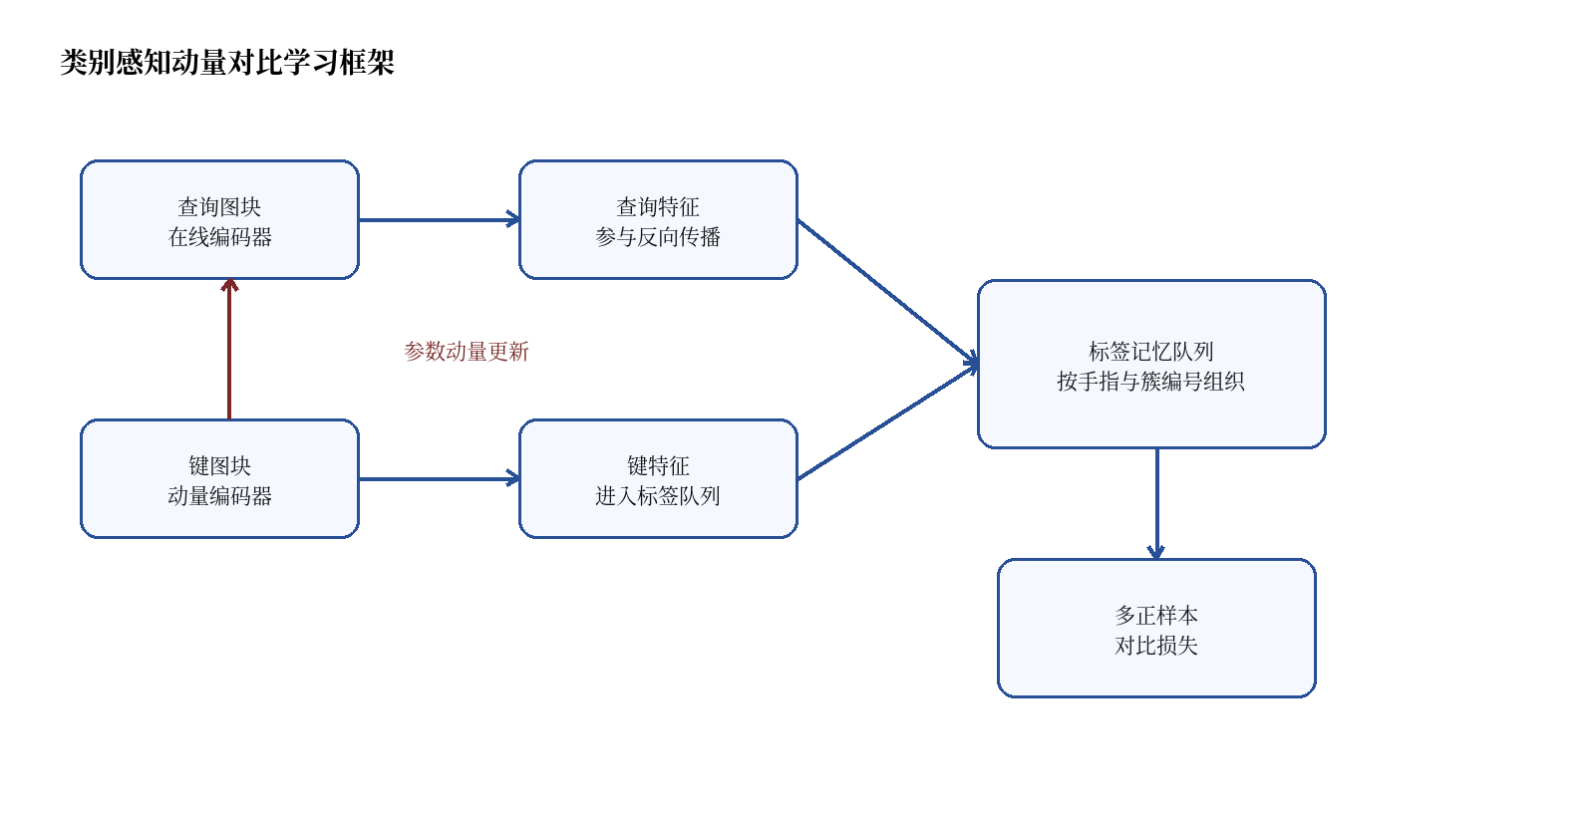
图 4.1 类别感知动量对比学习框架

4.4 局部描述子匹配研究
训练完成后，使用在线编码器作为特征提取器。每张指纹图像经过预处理、锚点检测和图块裁剪后，得到若干局部描述子。两张指纹之间先计算局部描述子相似度，选择候选最近邻匹配，再进行距离比值筛选和双向一致性检查。
候选匹配集合经过几何一致性验证，得到内点集合。最终匹配得分综合考虑内点数量、内点比例、平均描述子相似度、几何残差和空间分布范围。该设计能够避免单个偶然相似局部图块导致误匹配，也能在重叠区域较小时保留少量高质量匹配证据。

4.5 对比实验与消融分析研究
实验将包含传统局部特征基线、孪生网络基线、困难负样本局部描述子基线、原始动量对比学习基线和本课题方法。通过统一数据划分和统一评估指标比较不同方法在小面积、部分重叠和低质量场景中的性能差异。
消融实验将重点分析局部图块尺寸、描述子维度、队列长度、动量系数、温度参数、正样本簇构建方式、同手指异簇样本处理方式和质量过滤阈值等因素。通过消融分析确定各模块对最终性能的贡献，避免只报告整体指标而无法解释改进来源。

5 技术路线
本课题整体技术路线如图 5.1 所示。研究流程从原始小面积指纹图像开始，依次完成预处理、局部锚点检测、图块构建、几何一致性正样本筛选、类别感知动量对比训练和匹配验证。该路线强调训练样本构造与最终匹配方式的一致性，即训练阶段学习同一局部区域跨采集的一致表示，测试阶段也通过局部描述子和几何验证完成身份判断。
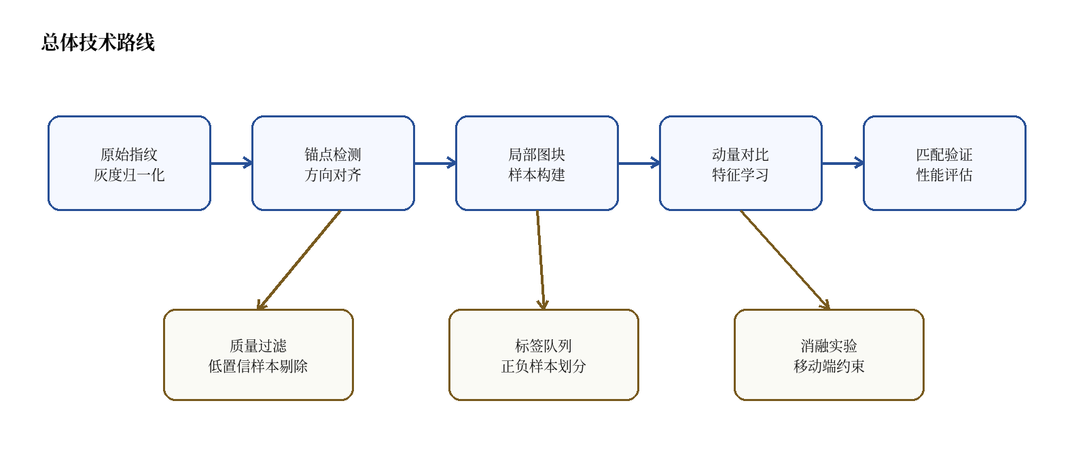
图 5.1 总体技术路线

5.1 数据预处理流程
预处理流程包括图像读取、灰度归一化、前景估计、局部质量评估、方向估计和边界裁剪。对于尺寸较小的指纹图像，应避免过度增强造成纹线伪造，也应避免强滤波抹除细节。预处理的目标是提高锚点检测和图块对齐稳定性，而不是追求视觉增强效果。
方向估计可采用基于梯度结构张量的方法，在局部窗口内统计纹线主方向。对于低质量区域，若方向置信度不足，则该区域不作为图块中心。这样可以减少方向对齐错误带来的正样本噪声。

5.2 正样本簇构建流程
正样本簇构建从同一手指图像组内部开始。首先为每张图像提取候选锚点并构建局部图块；其次在图像对之间进行初始匹配；再次通过几何一致性估计得到内点；最后把跨图像重复出现的内点归并为局部簇。若簇中样本数量过少或几何残差过大，则视为不可靠簇。
为了避免簇过大造成不同物理区域混合，本课题不会简单采用连通分量扩展所有可匹配图像。若图像甲与图像乙可匹配、图像乙与图像丙可匹配，但图像甲与图像丙不存在可靠匹配，则可以保留两个局部训练关系，而不强行合并为一个全局簇。这样能够降低链式误合并风险。

5.3 模型训练流程
模型输入为单通道局部图块。在线编码器输出归一化描述子，动量编码器输出键描述子并写入标签队列。训练时，查询描述子与队列中正样本和负样本计算相似度，经温度参数缩放后进入多正样本对比损失。
设查询样本为 q，正样本集合为 P，负样本集合为 N，特征相似度为归一化内积，损失函数可表示为对正样本概率的平均负对数。该形式能够同时利用多个正样本，并通过大规模负样本队列增强类间分离能力。公式中的符号仅用于表达优化目标，具体实现将根据批次和队列标签动态生成正负集合。
训练阶段将采用学习率预热、余弦退火、权重衰减和梯度裁剪等策略提高稳定性。对于队列中质量分数过低或入队时间过久的样本，可设置淘汰策略，避免陈旧特征和低质量特征长期影响训练。

5.4 匹配验证流程
测试阶段对每张图像提取固定数量的高质量局部描述子。两张图像之间首先计算描述子相似度矩阵，获得候选匹配；随后使用距离比值、双向一致性和质量阈值进行初筛；最后进行几何一致性验证，输出匹配得分。
该流程既可以用于一对一验证，也可以扩展到一对多检索。对于模板库场景，可以先用少量全局统计特征或局部描述子近似检索候选身份，再对候选身份进行完整几何验证，以降低整体计算量。

6 拟采用的方法与模型设计

6.1 网络结构设计
初始模型拟采用轻量卷积网络作为局部图块编码器。网络由多层卷积、归一化、非线性激活和全局池化组成，最后通过线性映射输出固定维度描述子。描述子经归一化后用于相似度计算。选择轻量结构的原因是小面积指纹图块分辨率较低，过深网络可能增加过拟合风险，并不一定带来稳定收益。
对比实验中将加入残差网络改造版本，用于分析更深结构对特征表达能力和推理耗时的影响。若轻量模型在准确率接近的情况下具有更小模板和更短耗时，则优先选择轻量模型作为最终方案。

6.2 标签记忆队列设计
标签记忆队列是本课题区别于普通对比学习的重要部分。队列中每个元素包含特征向量、手指编号、局部簇编号、质量分数、采集图像编号和入队时间。每次训练迭代后，当前批次键特征进入队列，最早进入的特征按容量限制出队。
正负样本划分遵循三层规则：同一局部簇为正样本，不同手指为负样本，同一手指不同局部簇为忽略样本或弱负样本。若某一查询样本在队列中没有足够正样本，则使用当前批次内正样本补充，或者跳过该查询的损失计算，避免无效梯度。

表 6.1 标签记忆队列设计
队列字段 | 含义 | 训练作用
特征向量 | 动量编码器输出的归一化描述子 | 参与相似度计算
手指编号 | 表示样本所属手指身份 | 区分不同身份负样本
局部簇编号 | 表示同一局部区域的弱监督标签 | 确定强正样本集合
质量分数 | 表示局部图块可靠程度 | 控制入队与加权
入队时间 | 表示特征新旧程度 | 支持陈旧样本淘汰

6.3 损失函数设计
损失函数由多正样本对比损失、描述子归一化约束和可选质量加权项组成。多正样本对比损失负责实现同簇样本聚合和异身份样本分离；归一化约束保证相似度计算稳定；质量加权项使高质量局部图块在训练中贡献更大，低质量图块贡献更小。
在训练初期，正样本簇可能包含一定噪声。为降低噪声影响，可采用课程式训练策略：先使用高置信簇训练，待模型具有基本描述能力后，再逐步加入中等置信簇。该策略有助于避免错误正样本在早期训练中破坏特征空间。

6.4 样本增强策略设计
指纹局部图块增强必须遵守身份保持原则。允许的增强包括小幅旋转、轻微平移、灰度扰动、随机噪声和轻微模糊；不宜采用破坏纹线拓扑的大幅裁剪、强形变或纹理替换。增强幅度将通过验证集实验确定。
为模拟实际采集中的压力和接触差异，可加入轻微弹性形变，但需要限制变形强度，避免把同一局部区域变成不可解释的纹线结构。所有增强都应服务于提升模型对真实采集变化的鲁棒性，而不是增加不符合指纹物理规律的样本。

6.5 匹配分数融合设计
最终匹配分数不直接等于描述子平均相似度，而是融合局部相似度和几何一致性。拟采用的指标包括内点数量、内点比例、内点相似度均值、几何残差均值和匹配空间覆盖度。通过验证集学习或规则加权得到最终得分。
对于模板库中已经保存的指纹，可预先保存局部描述子和锚点元信息。验证时只需对输入图像提取描述子并进行局部匹配。若后续部署到移动端，可进一步研究描述子量化和锚点数量裁剪。

7 实验方案与评价指标

7.1 数据集构建与划分
实验数据拟采用已整理好的小面积指纹图像。每个手指作为一个身份类别，文件夹名或元数据记录手指编号。数据划分按手指身份进行，避免同一手指跨集合出现。训练集用于模型学习，验证集用于阈值和超参数选择，测试集用于最终报告。
若数据规模允许，将进一步构建不同难度子集，包括正常采集子集、低质量子集、低重叠子集和姿态变化子集。这样可以分析方法在不同真实困难条件下的表现，而不是只报告整体平均性能。

7.2 对比方法设置
对比方法包括传统局部特征匹配、细节点匹配、孪生网络对比损失模型、困难负样本局部描述子模型、原始动量对比学习模型和本课题提出的类别感知动量对比模型。所有方法使用相同训练、验证和测试划分，尽量保持预处理和匹配流程一致，以保证比较公平。
表 7.1 对比方法设计
方法类别 | 核心思想 | 预期优势 | 主要局限
传统局部特征 | 基于手工局部描述和几何验证 | 无需训练，可解释性强 | 纹线重复导致误匹配
细节点匹配 | 比较端点和分叉点拓扑关系 | 模板紧凑，工程成熟 | 小面积时细节点不足
孪生网络 | 成对样本距离约束 | 实现简单，适合验证任务 | 负样本覆盖有限
困难负样本描述子 | 批次内挖掘最难负样本 | 局部判别力强 | 依赖高质量图块对
原始动量对比学习 | 动量编码器和无标签队列 | 负样本规模大 | 易产生假负样本
拟研究方法 | 标签队列和多正样本对比 | 适合局部簇标签和历史样本 | 实现复杂度较高

7.3 评价指标
身份验证性能采用等错误率、受试者工作特征曲线、固定误受率下真接受率、拒真率和误受率等指标。等错误率越低说明系统在综合阈值下性能越好；固定误受率下真接受率更适合安全认证场景，因为实际系统通常会给定较低误受率约束。
描述子质量还将通过正负样本距离分布、类内距离均值、类间距离均值、困难负样本比例和局部匹配内点数进行分析。工程指标包括单图特征提取时间、单次匹配时间、模板大小和模型参数量。
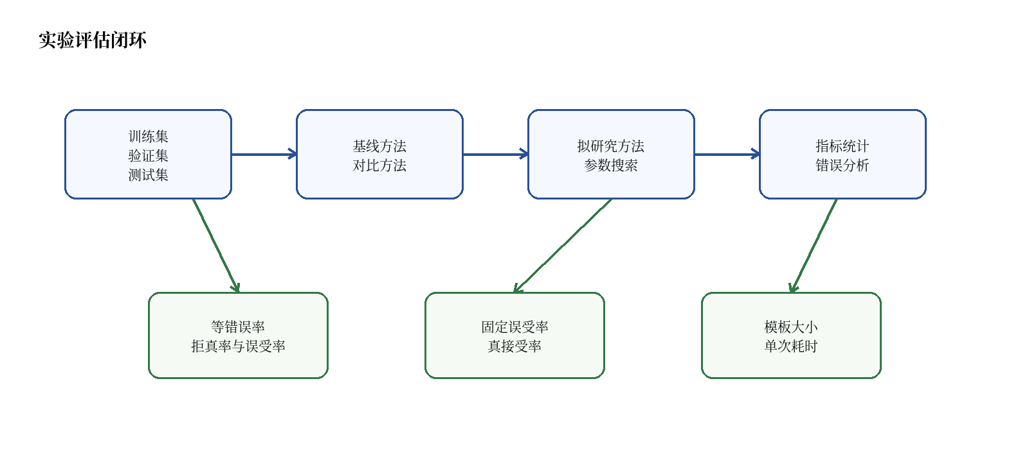
图 7.1 实验评估闭环

7.4 消融实验方案
消融实验将逐项移除或替换关键模块。首先比较是否使用局部簇标签；其次比较是否使用同手指异簇忽略策略；再次比较不同队列长度、动量系数和温度参数；最后比较不同图块尺寸、描述子维度和质量过滤阈值。
通过消融实验可以回答以下问题：性能提升主要来自正样本构建还是来自动量队列；同手指异簇样本若作为负样本会造成多大损害；描述子维度降低后是否仍能保持较好匹配性能；局部图块数量减少后是否满足终端部署需求。
表 7.2 消融实验设计
消融变量 | 候选设置 | 观察指标
局部图块尺寸 | 32、48、64、80 像素 | 匹配准确率与耗时
描述子维度 | 64、128、256 维 | 模板大小与判别性
队列长度 | 小、中、大三档 | 训练稳定性与等错误率
动量系数 | 多组平滑参数 | 特征一致性与收敛速度
样本处理 | 强负、弱负、忽略 | 假负样本影响
质量过滤 | 无过滤、弱过滤、强过滤 | 鲁棒性与样本利用率

8 创新点
第一，提出面向小面积指纹的局部正样本簇构建思路。与直接使用手指身份标签不同，本课题通过局部锚点匹配和几何一致性筛选获得更细粒度的局部对应标签，从源头上提高对比学习正样本的可靠性。
第二，提出类别感知的动量特征队列设计。队列元素不仅保存特征，还保存手指编号、局部簇编号和质量分数，使历史样本能够被划分为强正样本、负样本、忽略样本和低质量样本，从而缓解原始动量对比学习在指纹任务中的假负样本问题。
第三，构建适合部分重叠小面积指纹的局部描述子匹配流程。该流程不依赖整图全局向量，而是在局部描述子层面进行候选匹配和几何验证，能够更好地处理按压位置变化和重叠区域不足问题。
第四，形成兼顾识别性能和部署约束的实验体系。除常规准确性指标外，本课题将模板大小、单次推理耗时、局部图块数量和描述子维度纳入评价，为后续移动端应用提供依据。

9 可行性分析

9.1 理论可行性
本课题建立在指纹识别、局部描述子学习、度量学习和对比学习等成熟理论基础之上。传统指纹领域已经明确了纹线方向、细节点和局部结构对身份识别的重要性；局部描述子研究已经证明了基于图块的匹配学习有效；动量对比学习则提供了利用大规模历史样本训练判别表示的机制。因此，将三者结合具有明确理论依据。
与完全端到端黑箱匹配相比，本课题的每个模块都有对应的可解释含义：锚点对应局部物理区域，局部簇对应跨采集重复出现的稳定位置，标签队列对应历史样本字典，几何验证对应空间一致性约束。这种设计有助于分析错误来源，并便于在开题和后续论文中进行论证。

9.2 技术可行性
从实现角度看，所需模块均可基于主流深度学习框架和图像处理库完成。局部关键点检测、几何一致性估计、卷积网络训练、动量编码器更新和描述子匹配均有成熟实现路径。模型规模可从轻量卷积网络开始，逐步扩展到残差网络或注意力结构，因此研发风险可控。
训练数据已经具备按文件夹或元数据组织的身份标签，能够支持基础监督学习。局部簇标签虽然需要额外构建，但可以通过自动匹配和人工抽查相结合的方式逐步提高可靠性。对于错误簇，可通过几何残差、出现次数和质量分数进行自动剔除。

9.3 数据可行性
小面积指纹数据虽然不如自然图像数据规模庞大，但每个手指多次采集可以形成较多图像对和局部图块对。通过局部锚点裁剪，每张图像可生成多个训练样本，使数据利用率高于整图训练。只要严格按手指身份划分测试集，就能够较客观地评估泛化能力。
若后续发现局部簇数量不足，可采用两种补充策略：一是增加同一手指采集次数，提高跨图像局部对应概率；二是扩大图块增强策略，在不破坏纹线身份结构的前提下增加训练视图。

9.4 风险与应对措施
风险一是自动构建的局部正样本簇存在噪声。应对措施是设置高置信阈值、使用多图像一致性验证，并在训练初期只使用高质量簇。风险二是队列样本标签不均衡，某些手指或局部簇样本过多。应对措施是按簇限制入队数量并进行采样平衡。
风险三是模型在训练集上表现良好但跨手指测试泛化不足。应对措施是严格身份划分，增加低质量和姿态变化子集，并采用早停、权重衰减和增强策略控制过拟合。风险四是描述子数量较多导致匹配耗时偏高。应对措施是质量筛选、候选检索和描述子量化。

参考文献
[1] 黄敏君. 屏下指纹识别算法研究[D]. 厦门: 厦门大学, 2021.
[2] 李柯林, 黄丽淇, 杨洋. 3D高保密性超声波指纹识别系统[J]. 电子测试, 2021(15): 124-126.
[3] 林香宜, 谢敏, 何华光. 基于图像处理的指纹识别图像预处理方法[C]//第32届计算机新科技与教育学术会议论文集. 2025: 2-9.
[4] 于泽, 李莉, 庞峰, 等. 基于视觉的指纹特征提取与识别方法研究[J]. 内蒙古科技与经济, 2024(20): 122-125,129.
[5] 黄宜. 基于深度字典学习的低质量指纹增强方法的研究[D]. 芜湖: 安徽师范大学, 2024.
[6] 林熙. 指纹识别系统关键技术研究[D]. 广州: 华南理工大学, 2023.
[7] 马远征. 基于注意力机制的端到端高清指纹识别方法研究与系统实现[D]. 武汉: 华中科技大学, 2020.
[8] Hong L, Wan Y, Jain A K. Fingerprint image enhancement: Algorithm and performance evaluation[J]. IEEE Transactions on Pattern Analysis and Machine Intelligence, 1998, 20(8): 777-789.
[9] Chikkerur S, Cartwright A N, Govindaraju V. Fingerprint enhancement using STFT analysis[J]. Pattern Recognition, 2007, 40(1): 198-211.
[10] Lowe D G. Distinctive image features from scale-invariant keypoints[J]. International Journal of Computer Vision, 2004, 60(2): 91-110.
[11] Fischler M A, Bolles R C. Random sample consensus: A paradigm for model fitting with applications to image analysis and automated cartography[J]. Communications of the ACM, 1981, 24(6): 381-395.
[12] Mikolajczyk K, Schmid C. A performance evaluation of local descriptors[J]. IEEE Transactions on Pattern Analysis and Machine Intelligence, 2005, 27(10): 1615-1630.
[13] Jain A K, Feng J. Latent fingerprint matching[J]. IEEE Transactions on Pattern Analysis and Machine Intelligence, 2011, 33(1): 88-100.
[14] Chen Z S, Chen S K, Li Y H, et al. A hybrid deep learning and feature descriptor approach for partial fingerprint recognition[J]. Electronics, 2025, 14(9): 1807.
[15] Guan X, Pan Z, Feng J, Zhou J. Joint identity verification and pose alignment for partial fingerprints[J]. IEEE Transactions on Information Forensics and Security, 2025, 20: 2035-2048.
[16] Zeng F, Wang S, Wu C, et al. Research on partial fingerprint recognition algorithm based on deep learning[J]. Neural Computing and Applications, 2019, 31: 9033-9044.
[17] Balntas V, Riba E, Ponsa D, Mikolajczyk K. Learning local feature descriptors with triplets and shallow convolutional neural networks[C]//British Machine Vision Conference. 2016.
[18] Mishchuk A, Mishkin D, Radenovic F, Matas J. Working hard to know your neighbor's margins: Local descriptor learning loss[C]//Advances in Neural Information Processing Systems. 2017: 4826-4837.
[19] Chopra S, Hadsell R, LeCun Y. Learning a similarity metric discriminatively, with application to face verification[C]//IEEE Conference on Computer Vision and Pattern Recognition. 2005: 539-546.
[20] Hadsell R, Chopra S, LeCun Y. Dimensionality reduction by learning an invariant mapping[C]//IEEE Conference on Computer Vision and Pattern Recognition. 2006: 1735-1742.
[21] Schroff F, Kalenichenko D, Philbin J. FaceNet: A unified embedding for face recognition and clustering[C]//IEEE Conference on Computer Vision and Pattern Recognition. 2015: 815-823.
[22] Sohn K. Improved deep metric learning with multi-class N-pair loss objective[C]//Advances in Neural Information Processing Systems. 2016: 1857-1865.
[23] Tang Y, Gao F, Feng J, Liu Y. FingerNet: An unified deep network for fingerprint minutiae extraction[C]//IEEE International Joint Conference on Biometrics. 2017: 108-116.
[24] Nguyen D L, Cao K, Jain A K. Robust minutiae extractor: Integrating deep networks and fingerprint domain knowledge[C]//International Conference on Biometrics. 2018: 9-16.
[25] Zhang Z, Liu S, Feng J. A multi-task fully deep convolutional neural network for contactless fingerprint minutiae extraction[J]. IEEE Transactions on Information Forensics and Security, 2021, 16: 4512-4525.
[26] Engelsma J J, Cao K, Jain A K. Learning a fixed-length fingerprint representation[J]. IEEE Transactions on Pattern Analysis and Machine Intelligence, 2021, 43(6): 1981-1997.
[27] Rohwedder T, Drozdowski P, Rathgeb C, Busch C. Benchmarking fixed-length fingerprint representations across different embedding sizes and sensor types[C]//BIOSIG. 2023: 1-6.
[28] Pan Z, Duan Y, Feng J, Zhou J. Fixed-length dense descriptor for efficient fingerprint matching[EB/OL]. arXiv:2311.18576, 2023.
[29] Pan Z, Duan Y, Guan X, Feng J, Zhou J. Latent fingerprint matching via dense minutia descriptor[EB/OL]. arXiv:2405.01199, 2024.
[30] van den Oord A, Li Y, Vinyals O. Representation learning with contrastive predictive coding[EB/OL]. arXiv:1807.03748, 2018.
[31] He K, Fan H, Wu Y, Xie S, Girshick R. Momentum contrast for unsupervised visual representation learning[C]//IEEE Conference on Computer Vision and Pattern Recognition. 2020: 9729-9738.
[32] Chen T, Kornblith S, Norouzi M, Hinton G. A simple framework for contrastive learning of visual representations[C]//International Conference on Machine Learning. 2020: 1597-1607.
[33] Khosla P, Teterwak P, Wang C, et al. Supervised contrastive learning[C]//Advances in Neural Information Processing Systems. 2020: 18661-18673.
[34] Chen X, Fan H, Girshick R, He K. Improved baselines with momentum contrastive learning[EB/OL]. arXiv:2003.04297, 2020.
[35] Chen X, Xie S, He K. An empirical study of training self-supervised vision transformers[C]//IEEE International Conference on Computer Vision. 2021: 9640-9649.
[36] Dai Z, Cai B, Lin Y, Chen J. UniMoCo: Unsupervised, semi-supervised and full-supervised visual representation learning[EB/OL]. arXiv:2103.10773, 2021.
[37] Grill J B, Strub F, Altché F, et al. Bootstrap your own latent: A new approach to self-supervised learning[C]//Advances in Neural Information Processing Systems. 2020: 21271-21284.
[38] Caron M, Misra I, Mairal J, et al. Unsupervised learning of visual features by contrasting cluster assignments[C]//Advances in Neural Information Processing Systems. 2020: 9912-9924.
[39] Cappelli R, Ferrara M, Maltoni D. Minutia cylinder-code: A new representation and matching technique for fingerprint recognition[J]. IEEE Transactions on Pattern Analysis and Machine Intelligence, 2010, 32(12): 2128-2141.
[40] Bakheet S, Al-Hamadi A. Robust fingerprint minutiae extraction and matching based on improved SIFT features[J]. Applied Sciences, 2022, 12(12): 6122.
[41] Jain A K, Prabhakar S, Pankanti S. On the similarity of identical twin fingerprints[J]. Pattern Recognition, 2002, 35(11): 2653-2663.
[42] Maio D, Maltoni D, Cappelli R, Wayman J L, Jain A K. FVC2002: Second fingerprint verification competition[C]//International Conference on Pattern Recognition. 2002: 811-814.
[43] Cappelli R, Maio D, Maltoni D, Wayman J L, Jain A K. Performance evaluation of fingerprint verification systems[J]. IEEE Transactions on Pattern Analysis and Machine Intelligence, 2006, 28(1): 3-18.
[44] Jain A K, Ross A, Prabhakar S. An introduction to biometric recognition[J]. IEEE Transactions on Circuits and Systems for Video Technology, 2004, 14(1): 4-20.
[45] Ross A, Jain A K. Information fusion in biometrics[J]. Pattern Recognition Letters, 2003, 24(13): 2115-2125.
[46] Ratha N K, Connell J H, Bolle R M. Enhancing security and privacy in biometrics-based authentication systems[J]. IBM Systems Journal, 2001, 40(3): 614-634.

研究生、指导教师及院系意见
研究生签字： ____________________________
指导教师签字： ____________________________
院（系、所）领导签字： ____________________________
年 月 日

